А.В.Дмитриева
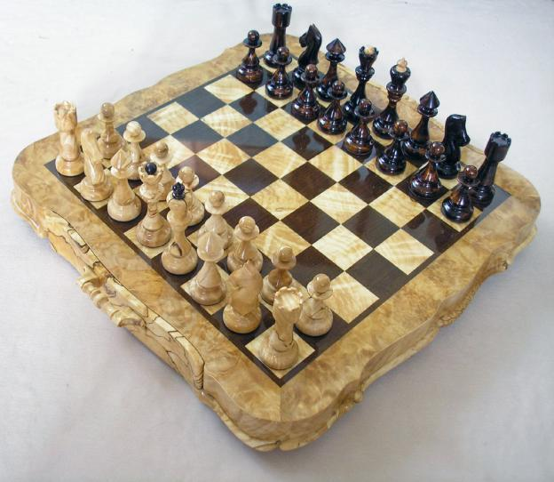

Дидактический материал
для занятий шахматами
(1-4 классы)

2014 г.

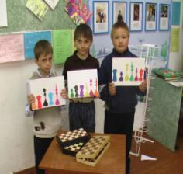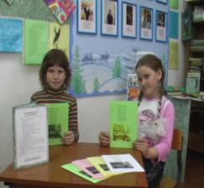

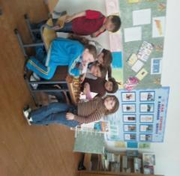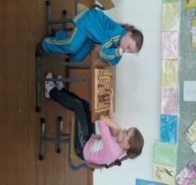

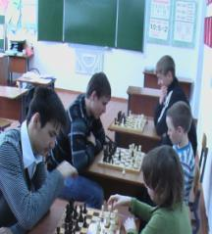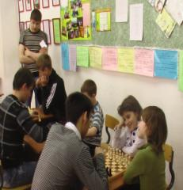

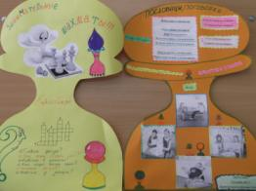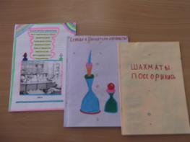

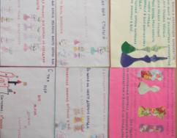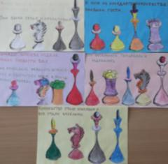

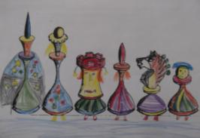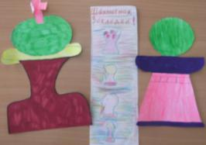

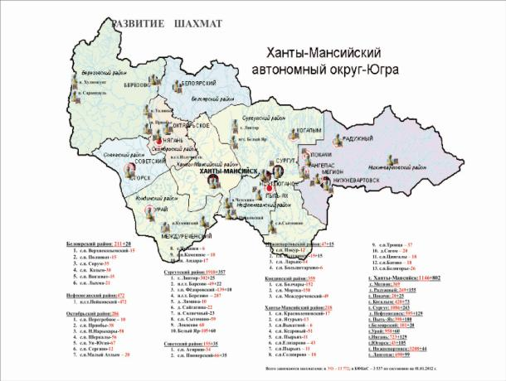

Издательство: отпечатано в типографии ООО «Си Ти принт», г.Екатеринбург, ул. Посадская, 16 а, тел. (343) 233 72 03,
автор А.В.Дмитриева

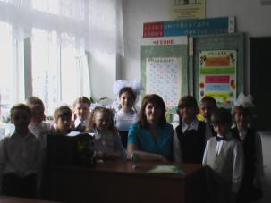
“Без шахмат нельзя представить полноценного воспитания умственных способностей и памяти. Игра в шахматы должна войти в жизнь начальной школы как один из элементов умственной культуры. Речь идёт именно о начальной школе, где интеллектуальное воспитание занимает особое место, требует специальных форм и методов работы”.
В.А.Сухомлинский.

Здравствуйте, уважаемые любители шахмат и те, кто только захотел с ними познакомиться.
Я, Дмитриева Алена Васильевна, учитель начальных классов и вот уже тринадцать лет педагог дополнительного образования. Я разработала программу «Шахматы-школе», которую преподаю в системе дополнительного образования на кружке «Шахматы», в своей родной Ларьякской средней школе. Я считаю, что обучение игре в шахматы с самого раннего возраста открывает многим ребятам дорогу к творчеству. На занятиях с ребятами мы не только учимся наблюдать, сравнивать, классифицировать, группировать, делать выводы, выяснять закономерности, но и еще выполнять творческие задания, многие из которых придумали сами ребята. В этом дидактическом материале вы найдете интересные творческие задания, которые помогут вам в освоении одной из древнейших и увлекательных игр.

Желаю всем творческих успехов!

Дидактический материал представляет собой творческие задания в игровой форме для занятий шахматами в кружковой или во внеурочной деятельности. Может использоваться учителями и педагогами дополнительного образования общеобразовательных средних школ. Данный материал рассчитан на возрастную категорию детей от 7 до 10 лет.

СОДЕРЖАНИЕ
- Игра «Найди шахматы» (необходимо найти на «шахматной доске» названия шахматных фигур).
- Задание «Вырежи и раскрась шахматную доску».
- Задание «Закрась фигуру, допиши определение».
- Задание «Сделай шахматную доску».
- Задание «Найди ошибки в расстановке фигур на доске».
6. Задание «Продолжи пословицу».
7.Загадки.
8. Задание «Обведи фигуры по контуру, соедини с названием».
9. Задание «Вырежи и собери пазл».
10. Задание «Продолжи сказку».
11. Задание «Найди ошибки в тексте и исправь их».
12. Задание «Допиши стишок».
13. Задание «Отгадай ребусы».

ИГРА «НАЙДИ ШАХМАТЫ»

к | о | н | ь | а | л | л | с
ч | о | п | е | ш | к | а | о
ф | а | р | а | с | ю | д | п
е | с | з | о | ж | с | ь | е
р | т | х | р | л | н | я | ш
з | и | в | р | н | ь | к | г
ь | д | ю | к | т | ф | л | о
с | л | о | н | е | и | а | н

ВЫРЕЖИ И РАСКРАСЬ
ШАХМАТНУЮ ДОСКУ

a b c d e f g h
8  7  6  5  4  3  2  1 |  |  |  |  |  |  |  |  | 8  7  6  5  4  3  2  1
a b c d e f g h

ЗАКРАСЬ ФИГУРУ, ДОПИШИ ОПРЕДЕЛЕНИЕ
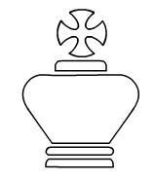 |  | Король - самая …  Ходит он только …  Кроме того, может участвовать …

Ферзь - вторая …
У этой фигуры самые …
Ходит на любое число полей…

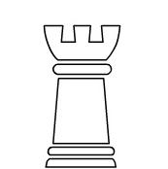 |  | Ходит на любое число полей …  Может участвовать в …  Фигура обычно имеет вид …

ЗАКРАСЬ ФИГУРУ, ДОПИШИ ОПРЕДЕЛЕНИЕ
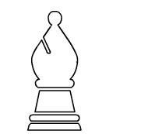 |  | Ходит по своим …  Верхняя часть фигуры имеет вид …
Ходит русской буквой …
Коня называют … фигурой
Фигура имеет вид …

Из исходного положения может сделать …
Бьёт на одно поле …
Если в процессе игры пешка достигает последней горизонтали, то …

«СДЕЛАЙ ШАХМАТНУЮ ДОСКУ»
(Вырежи и склей шахматную доску,
наклей её и шахматные фигуры на картон)

НАЙДИ ОШИБКИ В РАССТАНОВКЕ
ФИГУР НА ДОСКЕ

_________________________________________________________________________________________________________________________________________________________________________________________________________________________________________________________________________________________________________________________________________________________________________________________________________________________________________________________

ПРОДОЛЖИ ПОСЛОВИЦУ

Кто в шахматы играет, тот … (ум развивает).
Шахматистами не рождаются …..(ими становятся).
В шахматы играть… (не бока чесать).
Посмотреть легко, а…(научиться сложно).
Научиться играть легко, если…(есть желание).
Шахматы…(логику развивают).
Шахматист - хороший…(стротег).
Белые всегда начинают, но…(не всегда побеждают).
Разбрасываться пешками нельзя-иначе…(можешь потерять будущего ферзя).

ЗАГАДКИ

Ходят черно-белые солдатики по доске узорной.
(шахматные фигуры)

Ходит парень по доске, по доске пятнистой.
Шах и мат уходят в даль, ты фигуру эту знай!
(король)

По черно-белой дорожке плывет фигура на красивой ножке.
(ферзь)

В прыжке фигуру он сбивает, чем неприятеля и огорчает.
(конь)

Хобота нет, а зовется…
(слоном)

Что за чудо этот дом ходит по полю кругом.
(ладья)

Незаметна, но хитра может превратиться, но не в короля.
(пешка)

ОБВЕДИ ФИГУРЫ ПО КОНТУРУ,
СОЕДИНИ С НАЗВАНИЕМ.
Пешка
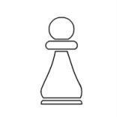 Ладья
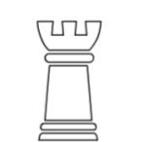 Ферзь
Король
Конь

ВЫРЕЖИ И СОБЕРИ ПАЗЛ
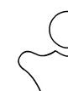

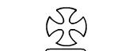

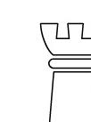

ПРОДОЛЖИ СКАЗКУ
В некотором царстве, в некотором государстве жил-был король «Шах», а в соседнем государстве король «Мат». И были у них в подчинении огромные шахматные войска. Между собой государства постоянно враждовали._____________________________________________________________________________________________________________________________________________________________________________________________________________________________________________________________________________________________________________________________________________________________________________________________________________________________

Два соседних шахматных королевства враждовали между собой. Королевство «Белых» всегда наступало первым, а королевство «Черных» оборонялось.______________________________________________________________________________________________________________________________________________________________________________________________________________________________________________________________________________________________________________________________________________________________________________________________________________________________________________________________________________________________________________________________________

НАЙДИ ОШИБКИ В ТЕКСТЕ И ИСПРАВЬ ИХ
Ферзь. Самая важная фигура на поле. Фигура обычно увенчана небольшим шариком в отличие от короля, который, как правило, увенчан крестом. Ходит она только на одно поле по вертикали, горизонтали или диагонали.
Король. У этой фигуры самые большие возможности в плане передвигаться по полю. Может участвовать в рокировке. Невозможность защитить короля от противника может привести к мату, а значит к проигрышу.
Слон. Может участвовать в рокировке. Ходит на одно поле по вертикали только вперёд. В начале игры у игрока два слона, один ходит по светлым, второй по темным. Верхняя часть имеет вид капли с заострением вверх.
Конь. Ходит на одно поле по вертикали только вперёд. Эту фигуру называют «прыгающей» фигурой, так как при ходе он может перешагивал через свои и чужие фигуры. Фигура имеет вид головы коня на подставке.
Ладья. Ходит на любое число полей по прямой, то есть только по вертикали или горизонтали. Стоит на второй от игрока горизонтали, прикрывая фигуры. Фигура обычно имеет вид стилизованной круглой крепостной башни.
Пешка. Фигура обычно имеет вид стилизованной круглой крепостной башни. Ходит на одно поле по вертикали только вперёд. Из исходного положения может сделать один ход сразу на два поля вперёд. Бьёт на одно поле по диагонали тоже только вперёд.

ДОПИШИ СТИШОК

В нашей шахматной стране
Конь не ходит……………….
Ну а ферзь как генерал
……………………………….

Пешки выстроились……….
Настоящий ……..…….отряд
Наступают целый……………
Как им наступать …………...

Живут в шахматной стране
………………………………..
Очнь дружно все живут
…………………………………

ОТГАДАЙ РЕБУСЫ
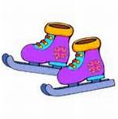 ,,
,, ЛЬ

,, ,,+ 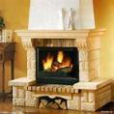 ,,,

МАК , + Т

ШАГ , + Х

ПРИЛОЖЕНИЕ

1.Словарик.
2.Шахматный бланк для записи партии.
3.Советы юному шахматисту.
4.Шахматные термины.
5. Правила шахматного кружка.
6.Литература для учителя.
7.Для заметок.

СЛОВАРИК
_________________________________________________________________________________________________________________________________________________________________________________________________________________________________________________________________________________________

________________________________
_________________________________
________________________________________________________________________________________________________________________________________________________________________________________________________________________________________________________________________________________________________

Шахматный бланк

для записи партии

_________________________________________20____г._____тур

___ _______________________________________________
№ | белые | черные | № | белые | черные
1 |  |  | 21
2 |  |  | 22
3 |  |  | 23
4 |  |  | 24
5 |  |  | 25
6 |  |  | 26
7 |  |  | 27
8 |  |  | 28
9 |  |  | 29
10 |  |  | 30
11 |  |  | 31
12 |  |  | 32
13 |  |  | 33
14 |  |  | 34
15 |  |  | 35
16 |  |  | 36
17 |  |  | 37
18 |  |  | 38
19 |  |  | 39
20 |  |  | 40

____________ч._______________мин.

_____________________ __________________________

СОВЕТЫ ЮНОМУ ШАХМАТИСТУ

1.Совет
Не надо тратить время на ходы крайними пешками.
2. Совет
Не надо одной и той же фигурой ходить несколько раз.
3. Совет
Не надо с первых ходов бросать в бой своего ферзя.
4. Совет
Не надо пытаться вести атаку только одной фигурой.
5. Совет
Нужно быстрее развивать фигуры и захватывать
ими центр.
6. Совет
Нужно сделать рокировку.
7. Совет
Нужно не спешить с атакой, а хорошо подготовиться
к ней.

ШАХМАТНЫЕ ТЕРМИНЫ
Шах - позиция, в которой король атакован вражеской фигурой.
Комбинация - хорошо продуманная серия ходов, в результате которых получаешь преимущество.
Позиция – расположение шахматных фигур на доске.
Двойной удар - нападение одной фигуры сразу на несколько фигур противника.
Двойной шах – грозный атакующий прием, от которого можно спастись только одним способом: увести своего короля.
Блокировка - комбинация, в результате которой одна или несколько фигур противника завлекаются на поля, расположенные рядом со свои королем, отнимая у короля возможные пути бегства.
Эндшпиль – заключительная часть шахматной партии, которая возникает после размена большинства фигур.
Вилка - нападение пешки или коня сразу на две фигуры противника(разновидность двойного удара).
Рентген - комбинация, при которой одна из фигур, находясь в засаде, наносит противнику удар издалека.
Ловушка - скрытая комбинация, в результате которой можно выиграть фигуру и даже всю партию.
Рокировка – одновременный ход короля и ладьи. Проводится один раз за всю игру, при соблюдении определенных условий.
Гамбит – начало шахматной партии, в которой ради скорейшего перехода в нападение жертвуют пешкой или фигурой.
Гарде - нападение на ферзя.
Мат - ситуация, в которой король находится под шахом и нет возможности его избежать.
Пат - позиция, в которой какой-либо из сторон объявляется шах, но она не имеет возможность сделать ход.
Дебют - начало шахматной партии, имеющее целью скорейшую мобилизацию сил.
Ничья - результат шахматной партии, в которой никто из игроков не смог одержать победу.
Цейтнот - нехватка времени на обдумывание хода.

ПРАВИЛА ШАХМАТНОГО КРУЖКА

- Правило
Внимательно слушай педагога на занятии.

- Правило
Не нарушай дисциплину.

3.Правило
Правильно обращайся с шахматным инвентарем.

4.Правило
Играй по правилам.

5.Правило
Не мешай ребятам, которые играют партию.

6.Правило
Не обижайся на соперника, если ты проиграл.

7.Правило
После окончания игры убери за собой шахматный инвентарь.

ЛИТЕРАТУРА
(можно воспользоваться для подготовки к урокам)

1. В.Г.Гришин «Малыши играют в шахматы». 1995.М.________
2.И.Г.Сухин»Приключения в Шахматной стране». 1991. М.____
3.А.Авраменков Урок в школе//Шахматы России.1989.№ 1-12__
4. С.Д. Иващенко Сборник шахматных комбинаций1988. Киев.
5.Спорт в школе №17 (300), 2002.___________________________
6.Начальная школа № 24 1999.; №10 1997.___________________
7.Народное образование №8 2000.___________________________
8.Б.С.Гершунский Шахматы-школе.-М.; Педагогика,1991_____
9.В.Зак, Я.Длуголенский «Я играю в шахматы» Л.»Детская___ литература»1985.
10.Н.Петрушина. Шахматный учебник для детей/серия «Шахматы».-Ростов-на-Дону:»Феникс»,2003г.
11.Е.Я.Гик, И.А.Рассказова. Игры:Энциклопедия/ООО «Росмэн-Издат», 2000.
12.“Программы общеобразовательных учреждений. Начальные классы (1–4). Часть 2” (М.: Просвещение, 2002), на с. 370-392 которых помещена Программа "Шахматы - школе").
13. Я познаю мир: Детская энциклопедия: История вещей.-М.:ООО «Издательство АСТ», ООО «Издательство Астрель», 2000.
14.Шахматная школа для начинающих.ЗАО «ИнформСистемы», 1999-2001.

ДЛЯ ЗАМЕТОК
________________________________________________________________________________________________________________________________________________________________________________________________________________________________________________________________________________________________________________________________________________________________________________________________________________________________________________________________________________________________________________________________________________________________________________________________________________________
________________________________________________________________________________________________________________________________________________________________________________________________________________________________________________________________________________________________________________________

,,,
Рецензия
на дидактический материал для занятий шахматами для обучающихся начальной школы, для использования в системе дополнительного образования, а также во внеурочной деятельности в образовательных учреждениях, разработанный учителем начальных классов, педагогом дополнительного образования Дмитриевой Аленой Васильевной (учитель I квалификационной категории, стаж работы педагогической деятельности 19 лет, стаж работы педагогом дополнительного образования 13 лет).
Рецензируемый дидактический материал представляет собой творческие задания в игровой форме для занятий шахматами в кружковой или во внеурочной деятельности. Может использоваться учителями и педагогами дополнительного образования общеобразовательных средних школ. Данный материал рассчитан на возрастную категорию детей от 7 до 10 лет.
Материал содержит вступительную статью автора, задания для обучающихся в форме занимательных игр, а также приложение, которое содержит словарик для записи шахматных терминов, шахматный бланк для записи партии, советы юному шахматисту, шахматные термины, правила шахматного кружка, литературу для учителя, лист для заметок. Все это может использоваться педагогом в качестве дополнительного материала для отработки теории и практических умений на начальном этапе обучения игре в шахматы. Новизна данного пособия состоит в том, что все задания носят творческий характер, что позволит в полной мере реализовать требования федеральных государственных образовательных стандартов начального общего образования второго поколения. А именно, способствовать формированию универсальных учебных действий у обучающихся, выявлению и развитию способностей обучающихся, приобретению опыта творческой деятельности.

Ценность данного материала состоит в том, что он может использоваться для каждого ребенка в отдельности, копиться в папке - достижений ребенка, что может служить фиксацией достигнутых результатов. При выполнении задания ребенком учителю легко отследить, что вызывает у ребенка затруднения. Работа по данному материалу может быть организована как индивидуально, так и в парах, что будет способствовать эффективной самостоятельной работе обучающихся при поддержке педагога.
Материал из приложения может использоваться педагогом в качестве инструментария на своих занятиях. Материал иллюстрирован на форзаце авторскими фотографиями с занятий на шахматном кружке и творческими работами ребят-кружковцев.
Дидактический материал является весьма актуальным и составлен в соответствии с государственными требованиями к образовательным программам системы дополнительного образования детей. Методический материал снабжен интересными творческими заданиями, призванными обеспечить успешное усвоение учебного материала. Может быть рекомендован для использования в системе дополнительного образования, а также во внеурочной деятельности в образовательных учреждениях.
Копылов А.А.
(мастер спорта России по шахматам,
международный мастер)

